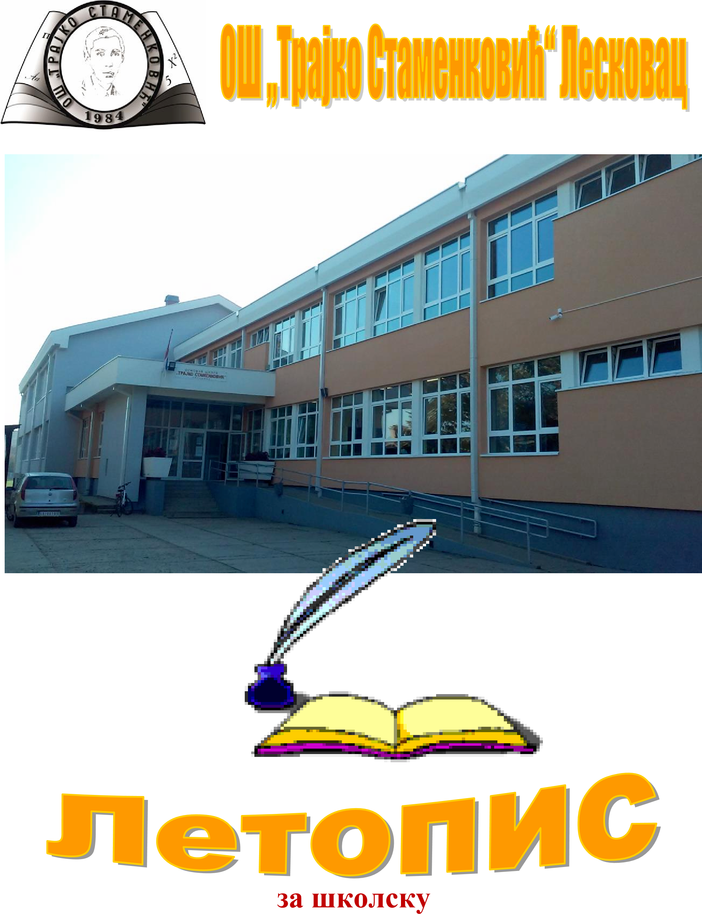
2024/2025
************************************************************

ОКТОБАР 2024.

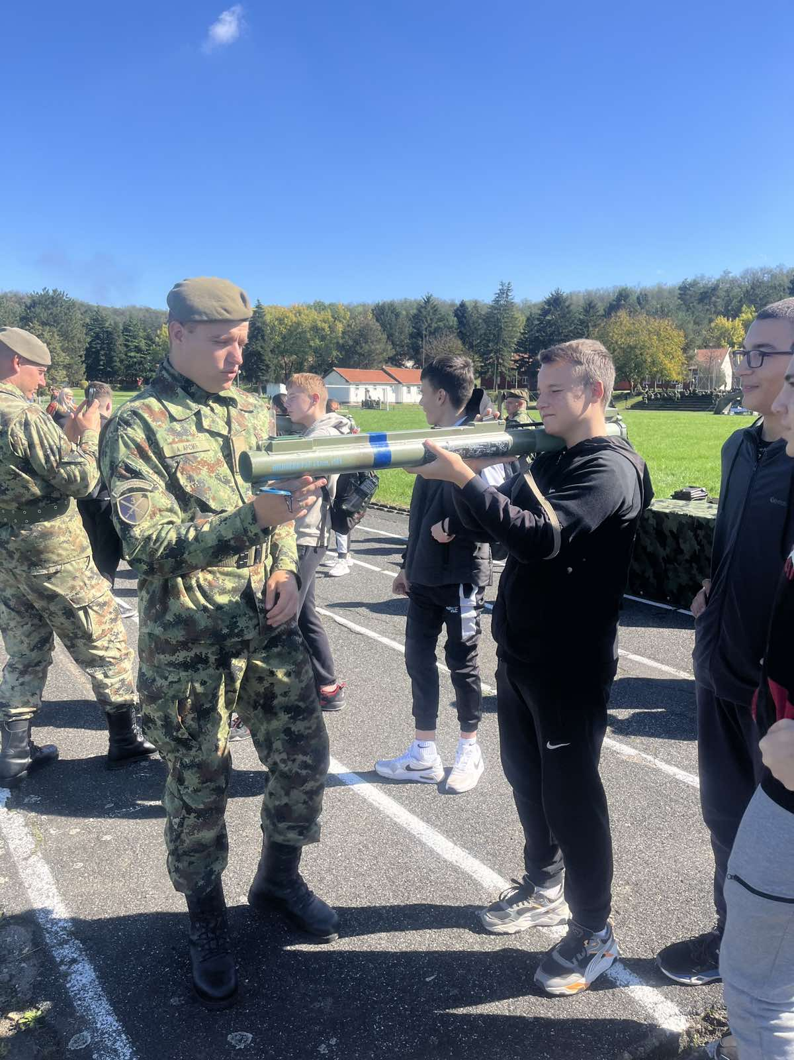
Дечија недеља, као највећа национална манифестација за заштиту и промоцију права детета у Републици Србији, oве године обележава се под слоганом:
„Ја сам дете, имам план: Толеранција и љубав за сваки дан!“
Тим поводом ученици наше школе, са наставником Миљаном Илићем, посетили су у касарни у Лесковцу припаднике Војске Србије.

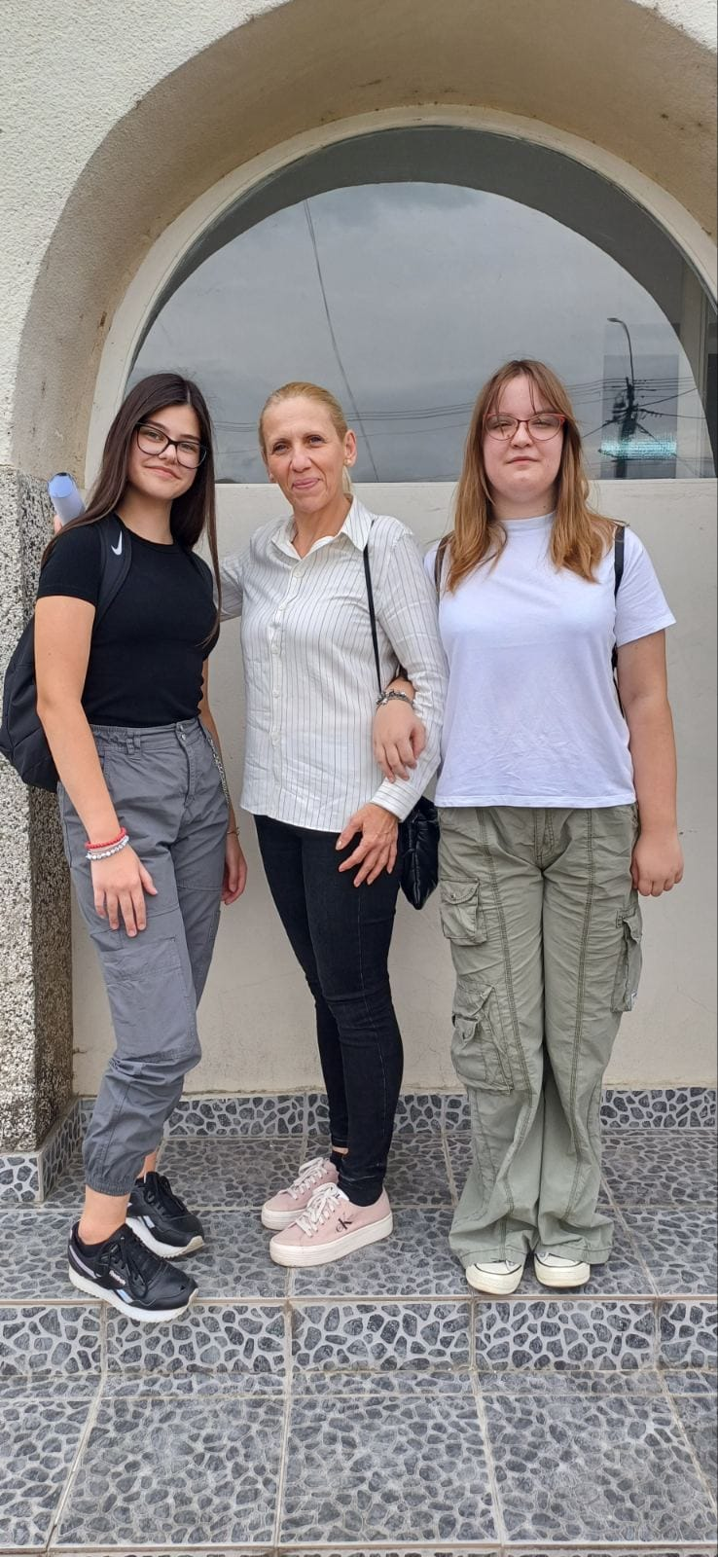
Чланови драмско-рецитаторске секције наше школе, Нина Ђикић и Каја Гвозденовић, у пратњи наставнице Данијеле Величковић, данас су отпутовале на наградно путовање. Оне су 10. септембра представљале нашу школу на такмичењу у рецитовању духовне поезије "Јефимија", које традиционално организује сваке године Дом културе у Печењевцу.

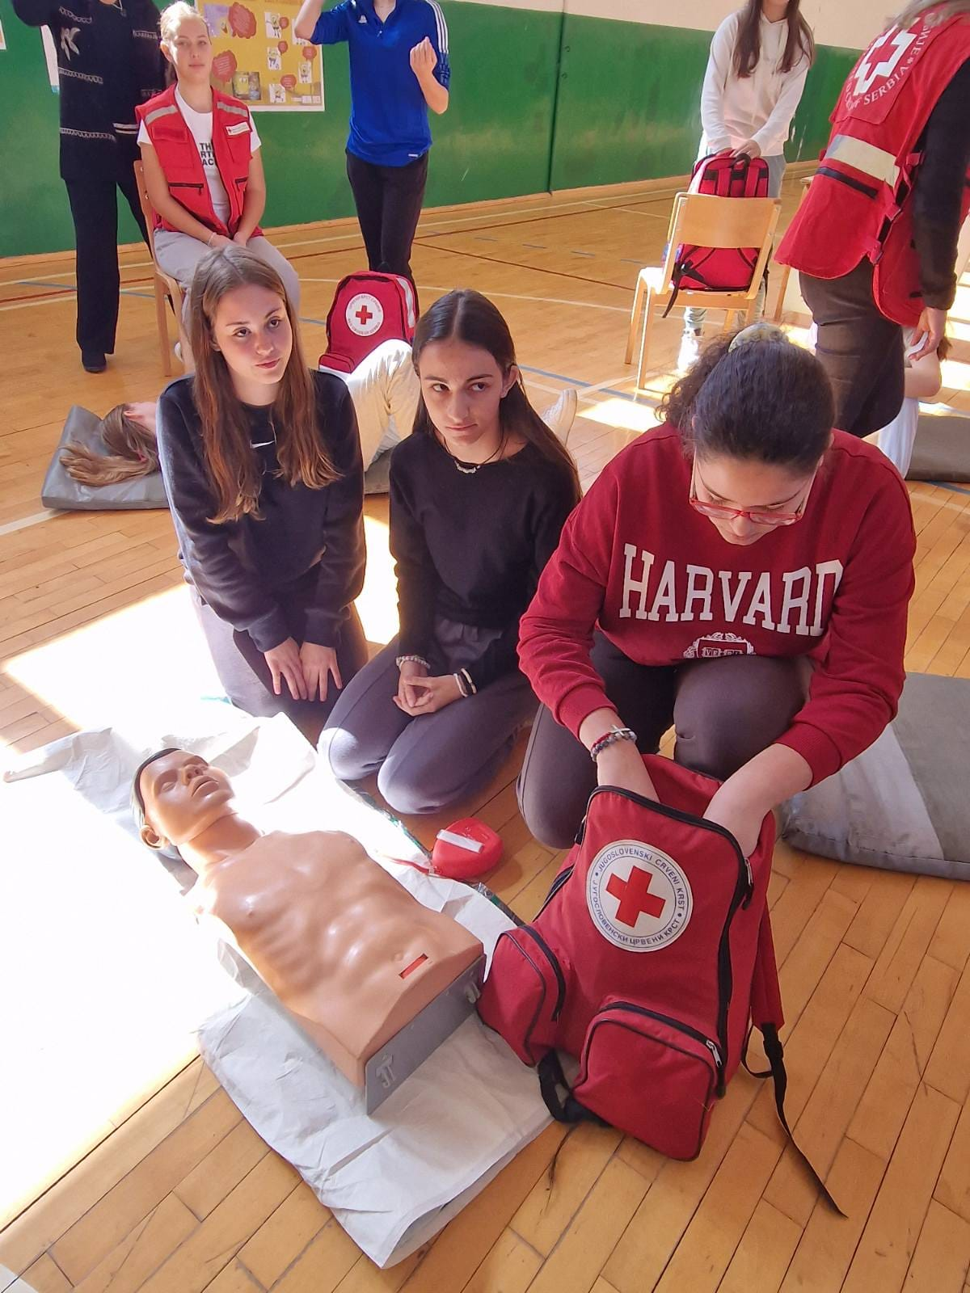
Поводом Дечје недеље, у ОШ "Петар Тасић" реализована је активност ПОМОЗИ ДРУГУ/ХУМАНОСТ НА ДЕЛУ у организацији Црвеног крста, ОШ "Петар Тасић", а у сарадњи са основним школама које реализују секцију прве помоћи: ОШ "Вук Караџић", ОШ "Јосиф Костић", ОШ "Вожд Карађорђе" и ОШ "Трајко Стаменковић".

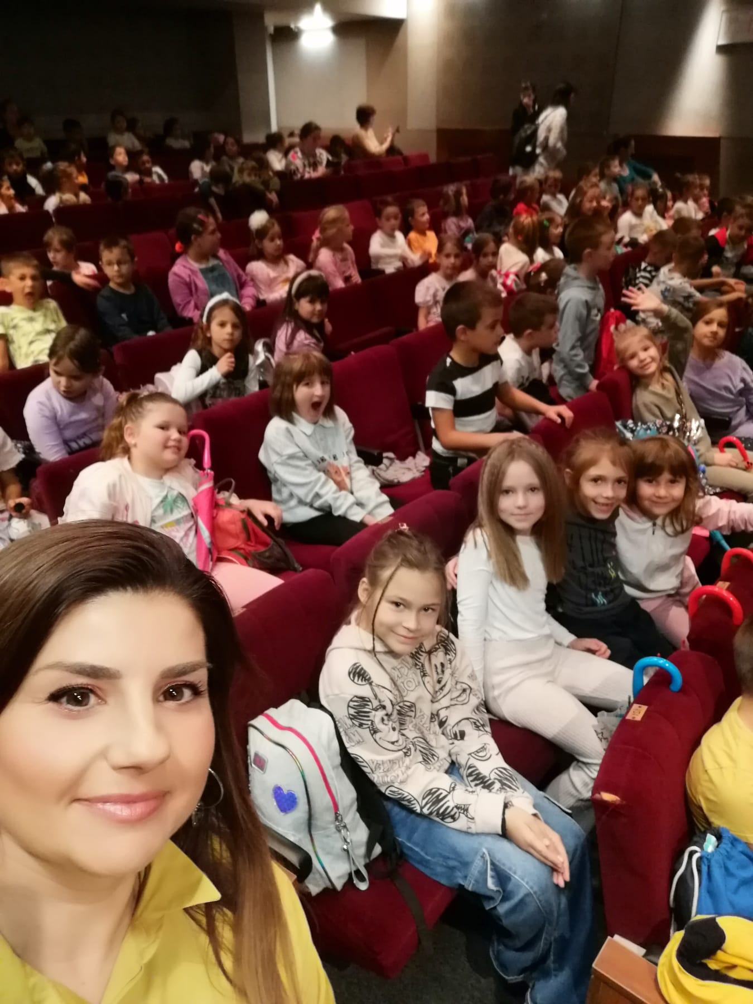
У оквиру обележавања Дечје недеље ученици првог разреда су у Народном позоришту уживали у позоришној представи "Мачак у чизмама".

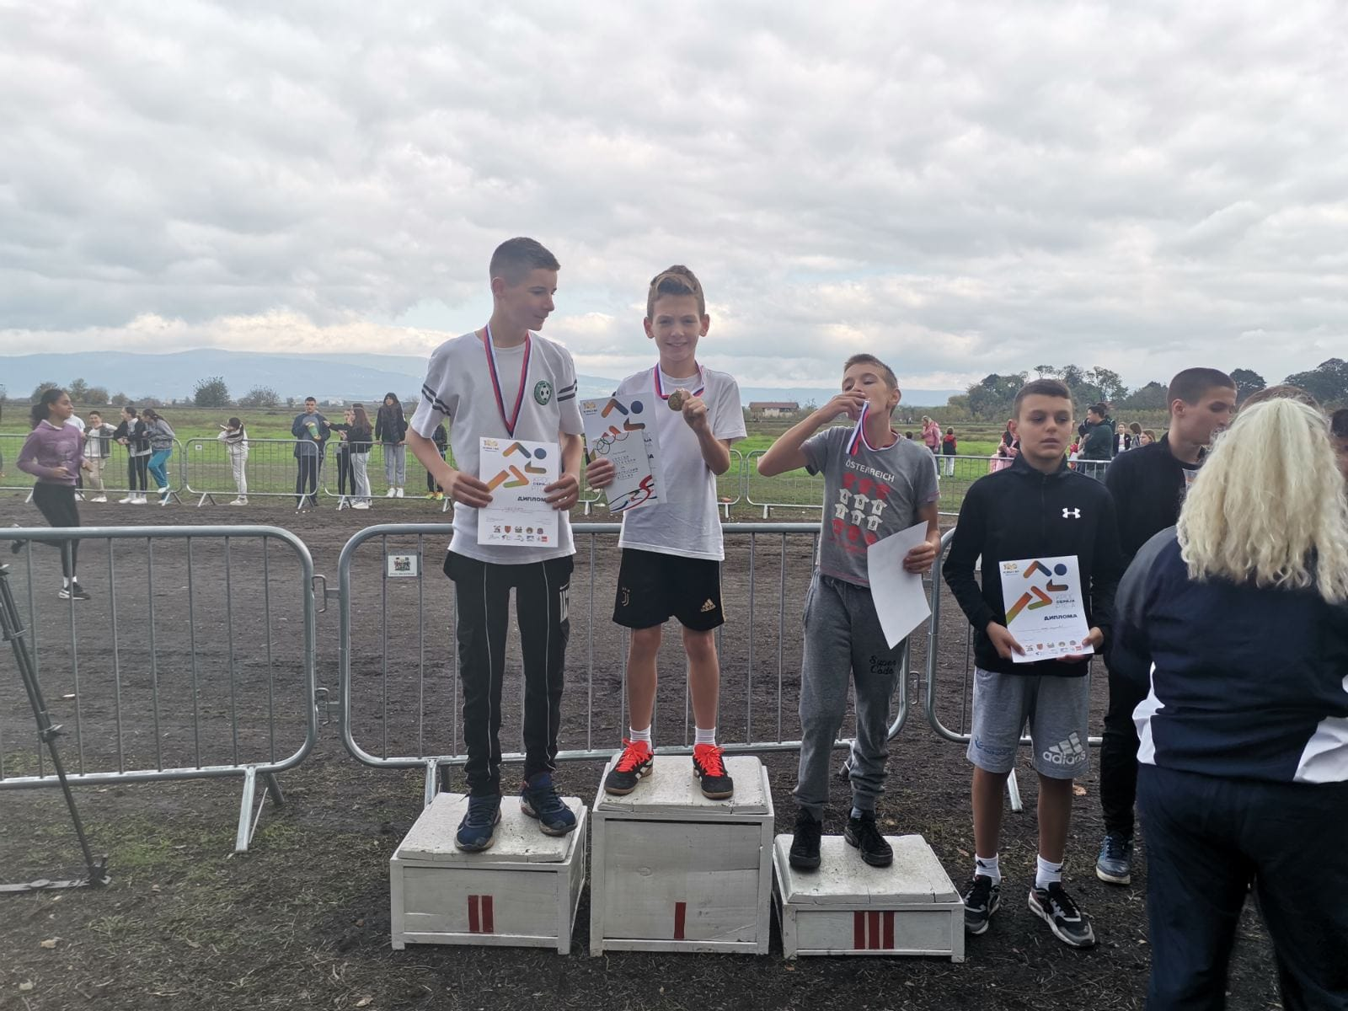
На Хиподрому у Лесковцу одржан РТС КРОС на коме су ученици наше школе постигли запажене резултате. Честитамо свим нашим такмичарима.

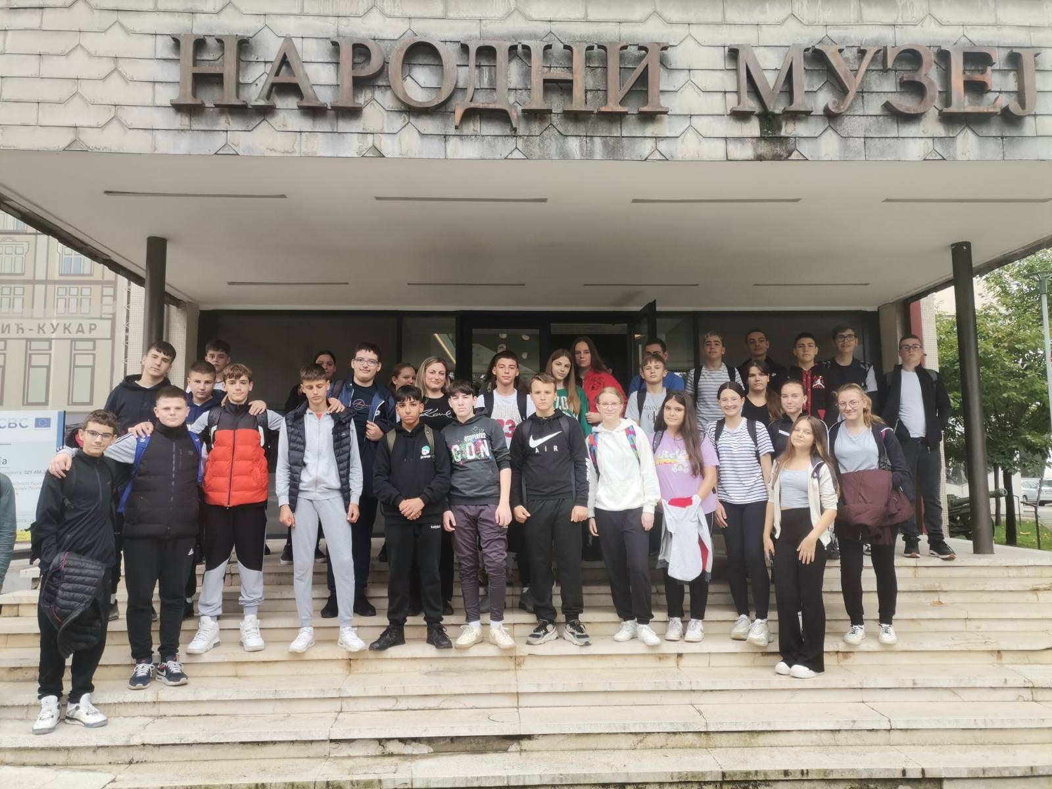

Поводом Дечје недеље ученици осмог разреда наше школе, са наставницама Данијелом Јовановић и Данијелом Величковић, посетили су Народни музеј и Градску кућу у Лесковцу. У музеју су, у пратњи кустоса, погледали сталне поставке "Времеплов лесковачког краја" и "Лесковац- српки Манчестер(1878-1941)." Ученици су имали прилику да виде материјалне историјске изворе поређане по периодима из којих потичу, амбијент кућа, пијаце, занатских радњи, скулптуре људи који дочаравају одређену историјску епоху, њихов начин одевања као и изглед лесковачке кафане.

У Градској кући су погледали сталну етнолошку поставку из друге половине 19. века.

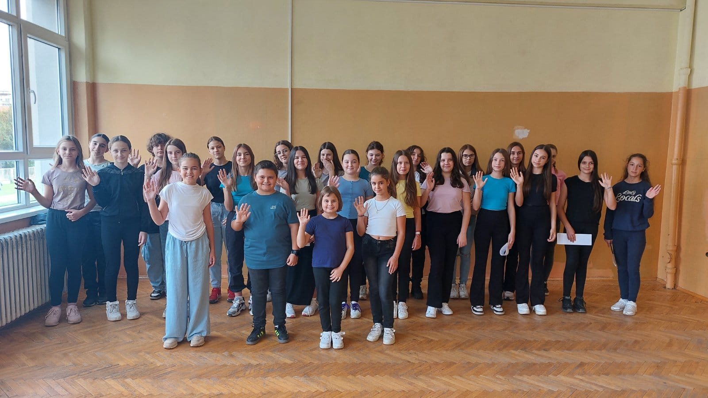

Поводом Дечје недеље, одржана је приредба за ученике првог разреда наше школе. Добродошлицу су им пожелели чланови драмско-рецитаторске секције ученика млађих разреда којом руководе учитељице Весна Илић и Лозица Костић, као чланови хора са наставницом Миленом Павловић.

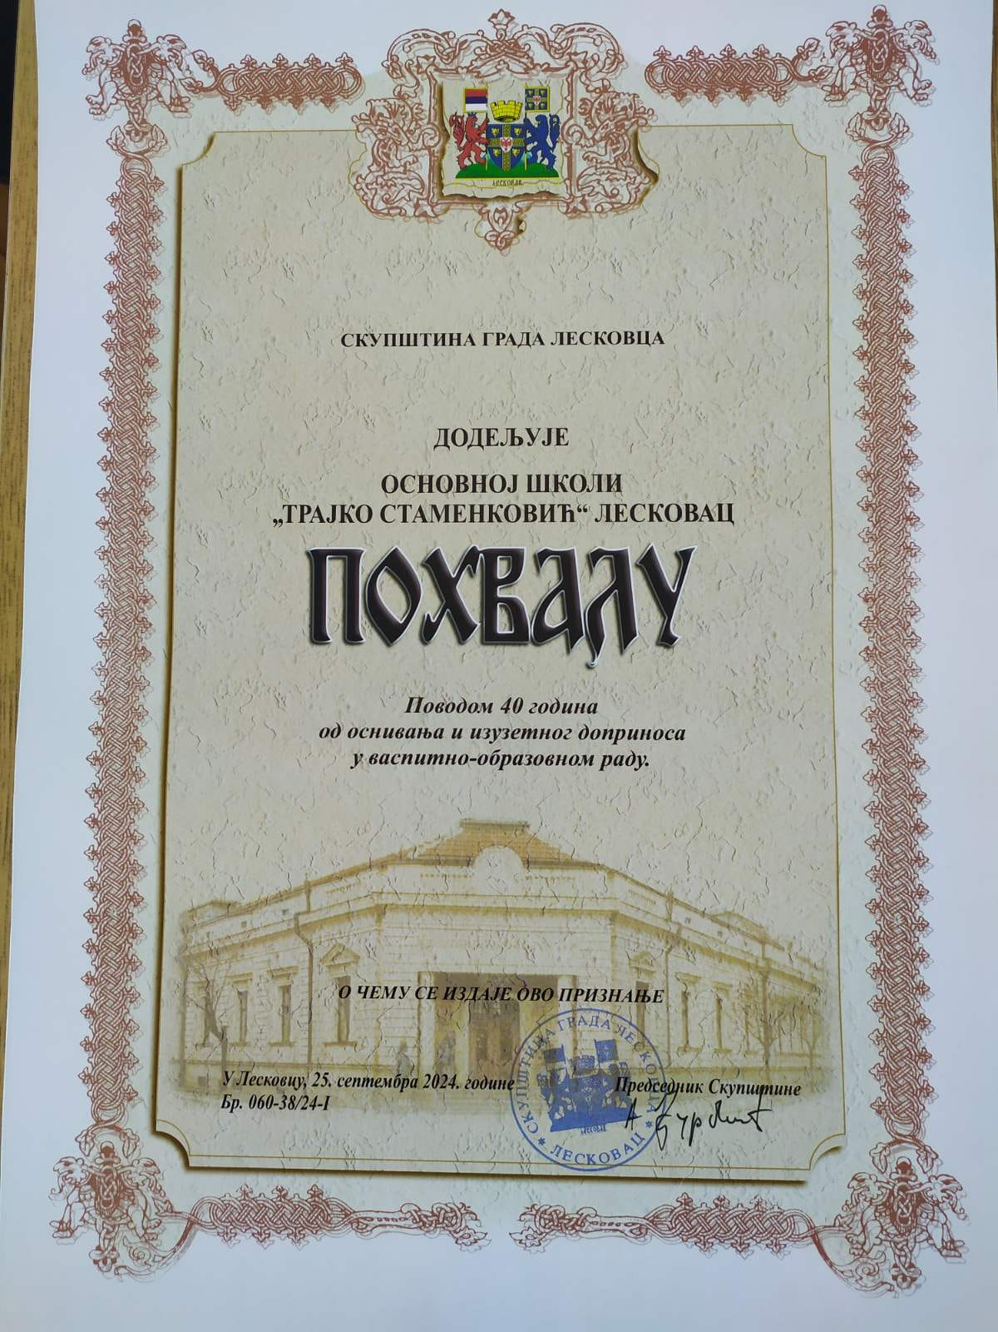

На свечаној седници Скупштине Града Лесковца поводом 11. октобра, празника града, Основној школи „Трајко Стаменковић“ додељено је признање у виду похвале за изузетне резултате и успехе поводом 40 година од оснивања и изузетног доприноса у васпитно-образовном раду.

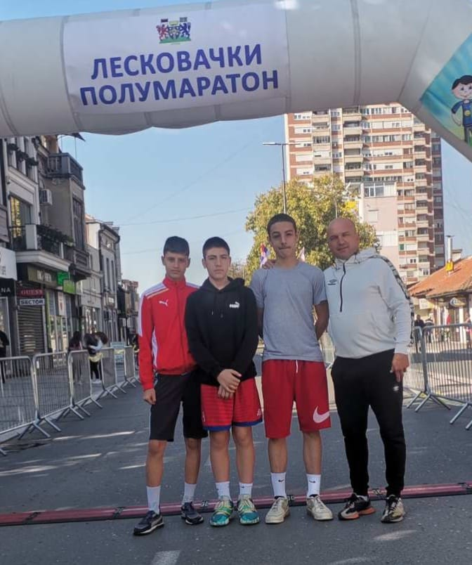

Ученици осмог разреда наше школе учествовали су на Лесковачком полумаратону и постигли следеће резултате:
Павле Стошић 8-3, друго место
Лука Стевановић 8-3, треће место и
Иван Илић 8-4, четврто место
Честитамо ученицима и наставнику Влади Ђуричићу.

НОВЕМБАР 2024.
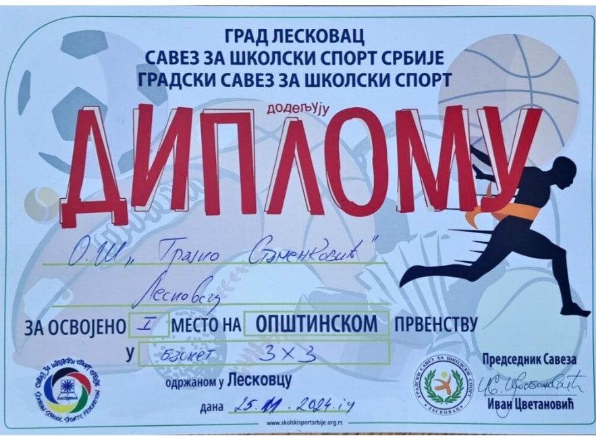
ОПШТИНСКИ ПРВАЦИ У 3×3
25.11.2024. наша школа је постала општински првак у баскету 3×3. Екипу је предводио Драган Лазић – и остварио пласман на Окружно такмичење.

ПРВАЦИ ЈАБЛАНИЧКОГ ОКРУГА
26.11.2024.
на Окружном такмичењу у баскету 3×3 наша школа ОШ „Трајко Стаменковић“ је после велике борбе освојила прво место и титулу ПРВАКА ЈАБЛАНИЧКОГ ОКРУГА. Екипу је предводио наставник Драган Лазић.
Све честитке екипи и наставнику Лазићу.

ДЕЦЕМБАР 2024.
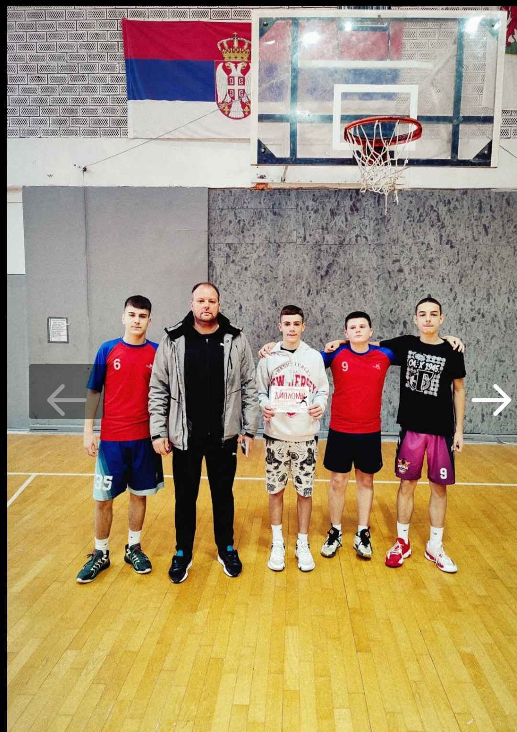
МЕЂУОКРУЖНИ ПРВАЦИ У БАСКЕТУ 3×3
29.11.2024. на Међуокружном такмичењу у баскету 3×3 наша школа ОШ „Трајко Стаменковић“ је успела да освоји прво место. Екипу је предводио наставник физичког и здравственог васпитања – Драган Лазић, а чланови екипе су ученици 8-3 одељења:
Ђорђе Марковић
Урош Смиљковић
Лука Стевановић и
Михајло Станковић.
Све честитке екипи и наставнику Лазићу.
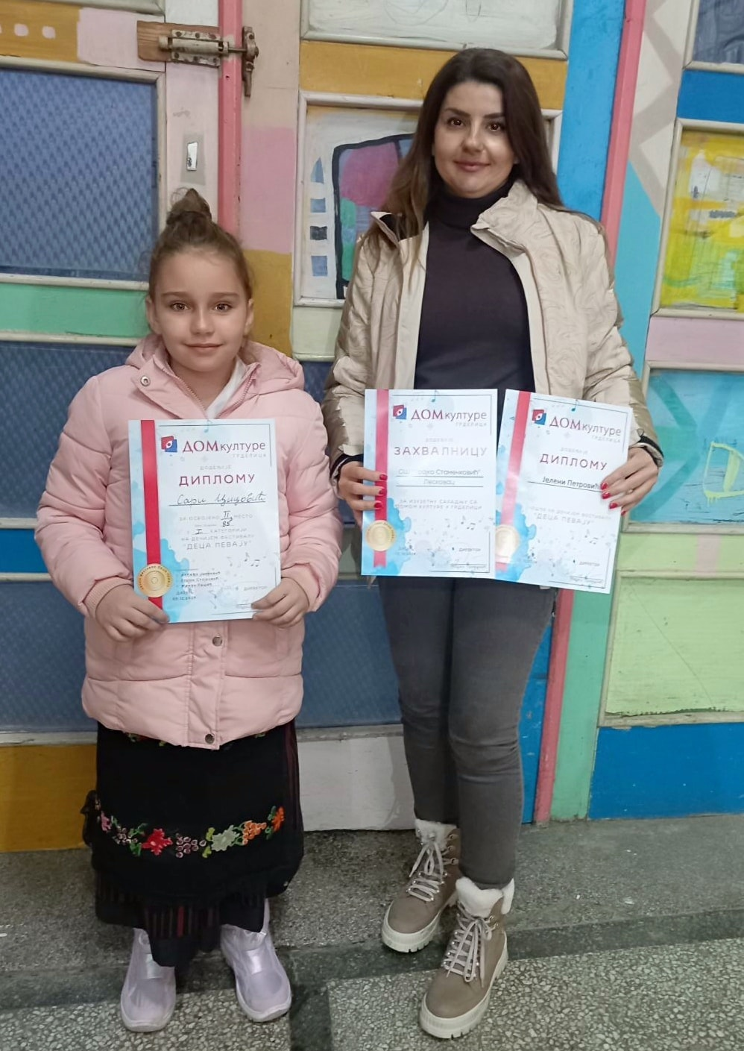

У Дому културе у Грделици, одржан је Дечји етно фестивал "Деца певају" на коме је учествовала и наша Сара Цицовић, ученица I/2 разреда. Она је у категорији млађег школског узраста освојила 2. место.
Сарин ментор била је њена учитељица Јелена Петровић.
Наша школа добила је захвалницу за изузетну сарадњу са Домом културе у Грделици.

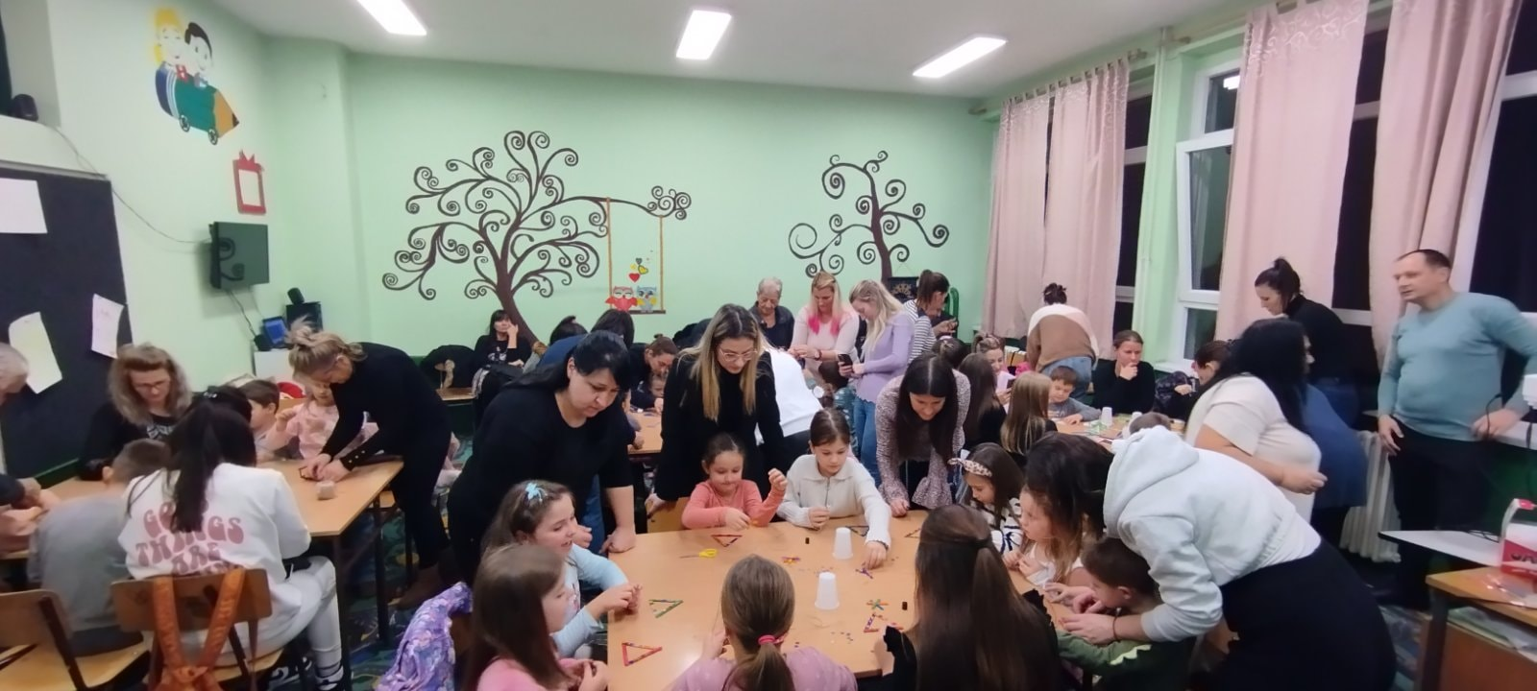
6.12.2024. у просторијама наше школе, за предшколце из вртића "Цицибан", одржана је радионица "Новогодишњи украси". Радионицу су организовали руководиоци ликовне секције разредне наставе и учитељи будућих првака.
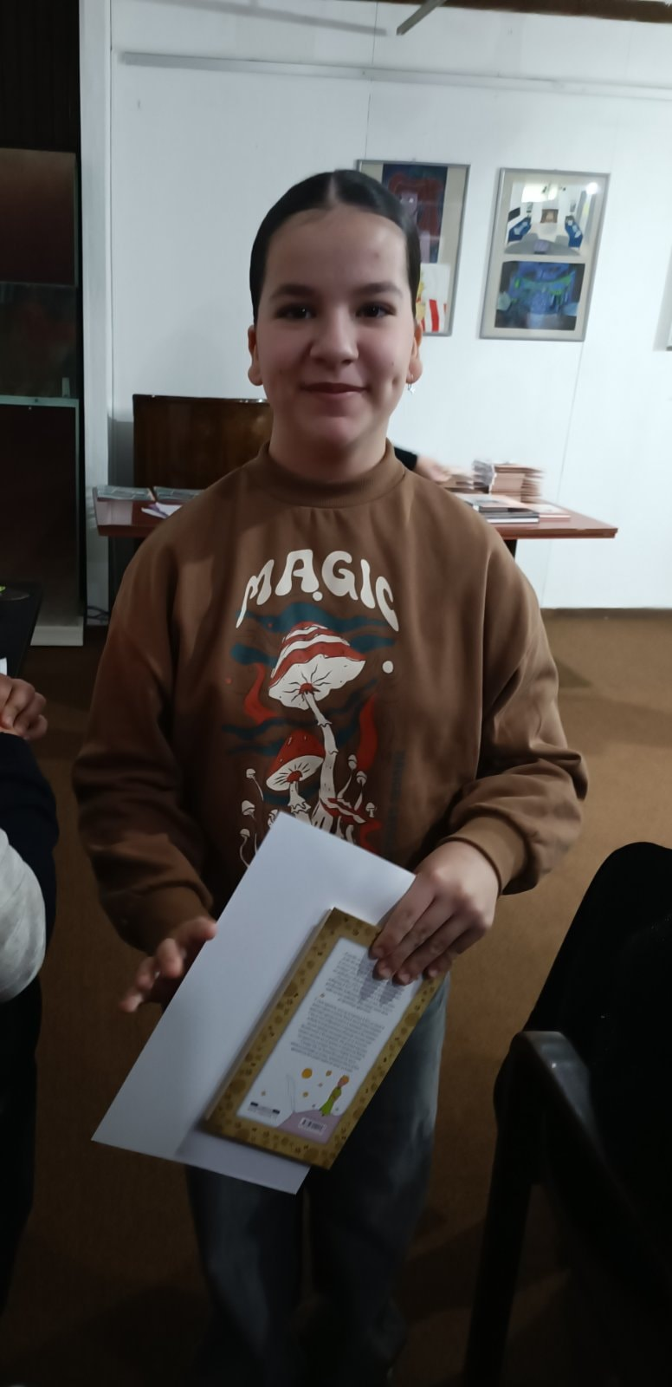На Литерарном конкурсу поводом 120. рођендана ОШ „Светозар Марковић“ у Лесковцу, члан литрарне секције наше школе Даница Бранковић, ученица 6/2, добила је трећу награду.
Честитамо!

ЈАНУАР 2025.
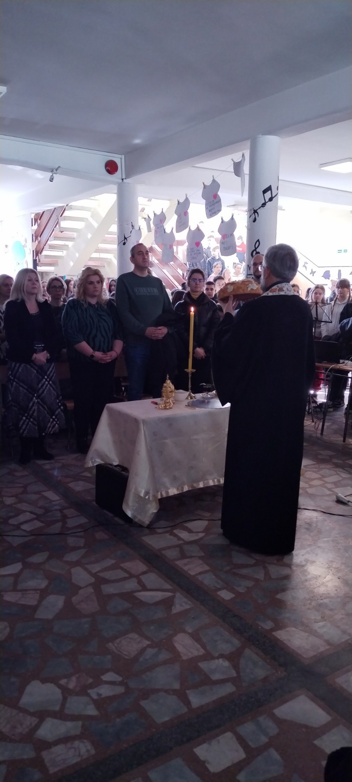
Свети Сава

АПРИЛ 2025.
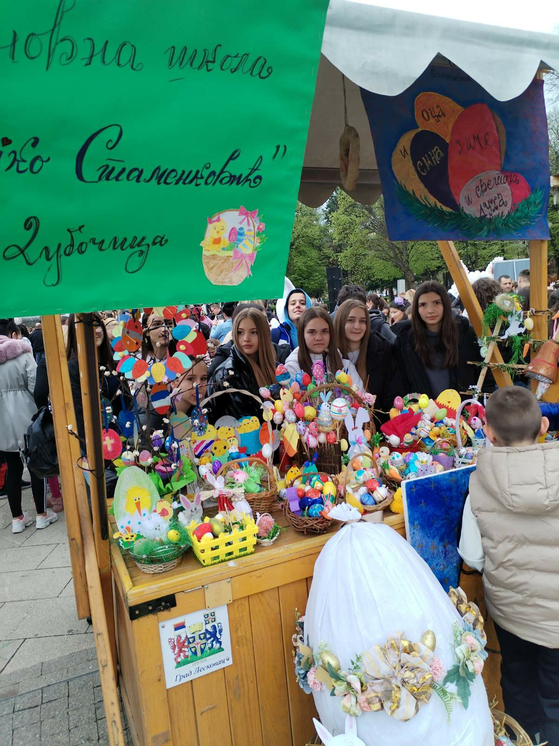
Уочи великог празника Васкрса, Град Лесковац jе на централном градском тргу организовао ускршње радионице за сву децу са територије града, на којима су учествовали и ученици наше школе.

МАЈ 2025.
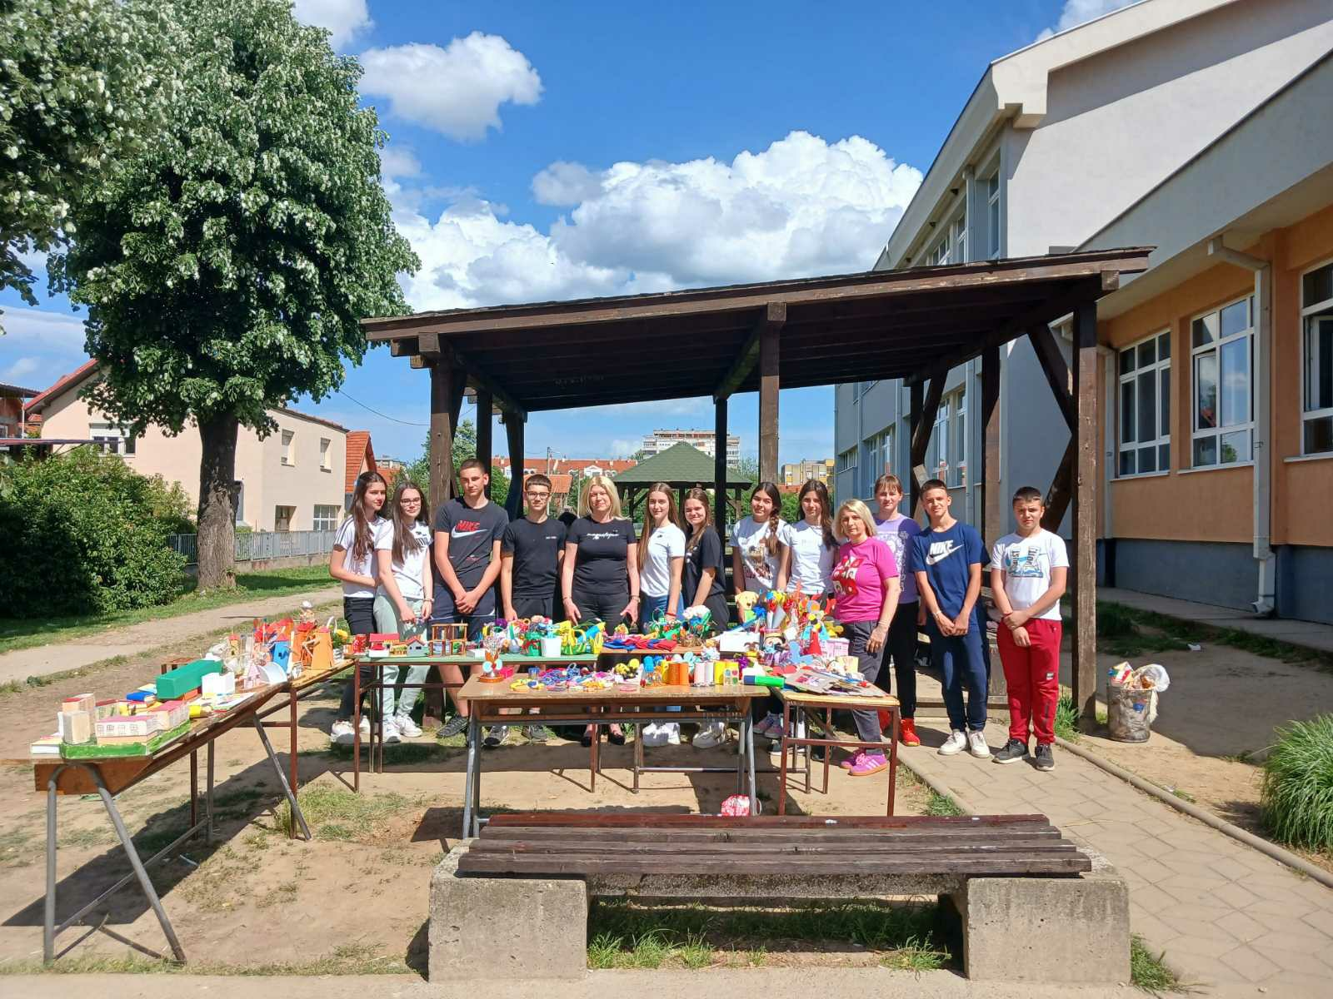
Мале руке за велика дела. Креативност, сарадња и хуманост на делу данас у дворишту наше школе, где је и ове године организован хуманитарно-продајни базар „Мале руке велика дела“.

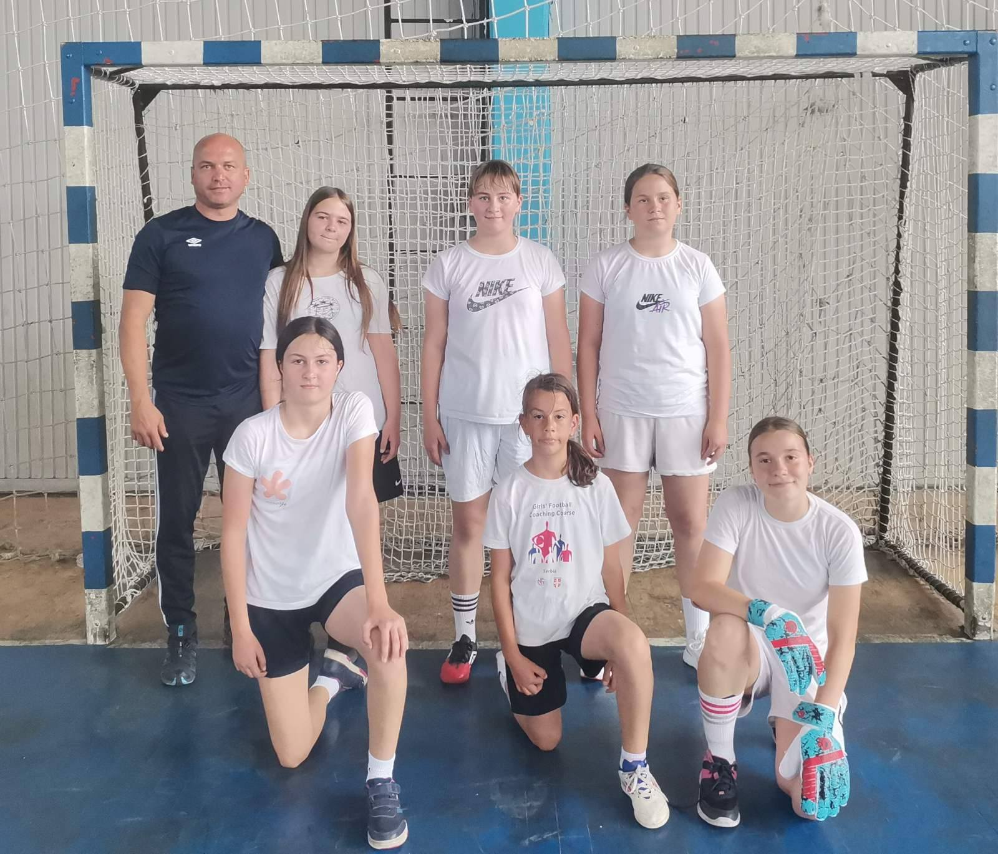
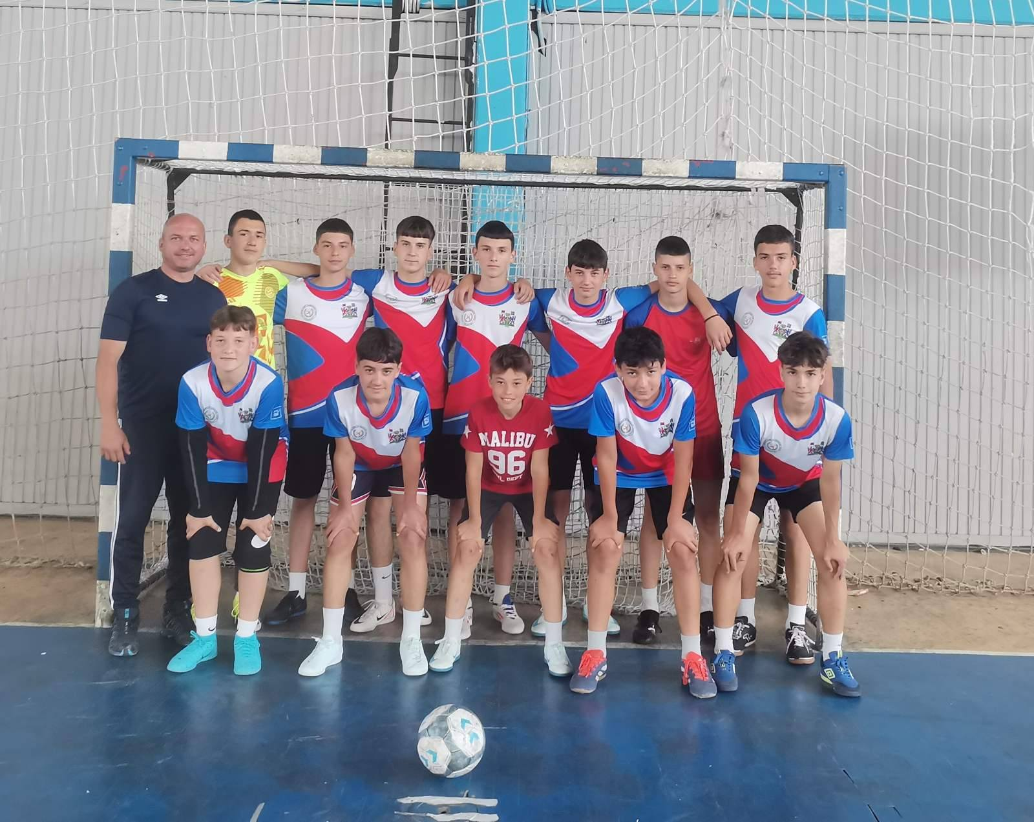
На Општинском такмичењу у фудбалу, у конкуренцији од осамнаест школа, ученици наше школе остварили су пласман у финале такмичења у обе категорије. Честитамо нашим девојчицама и дечацима, наставнику Владимиру Ђуричићу.

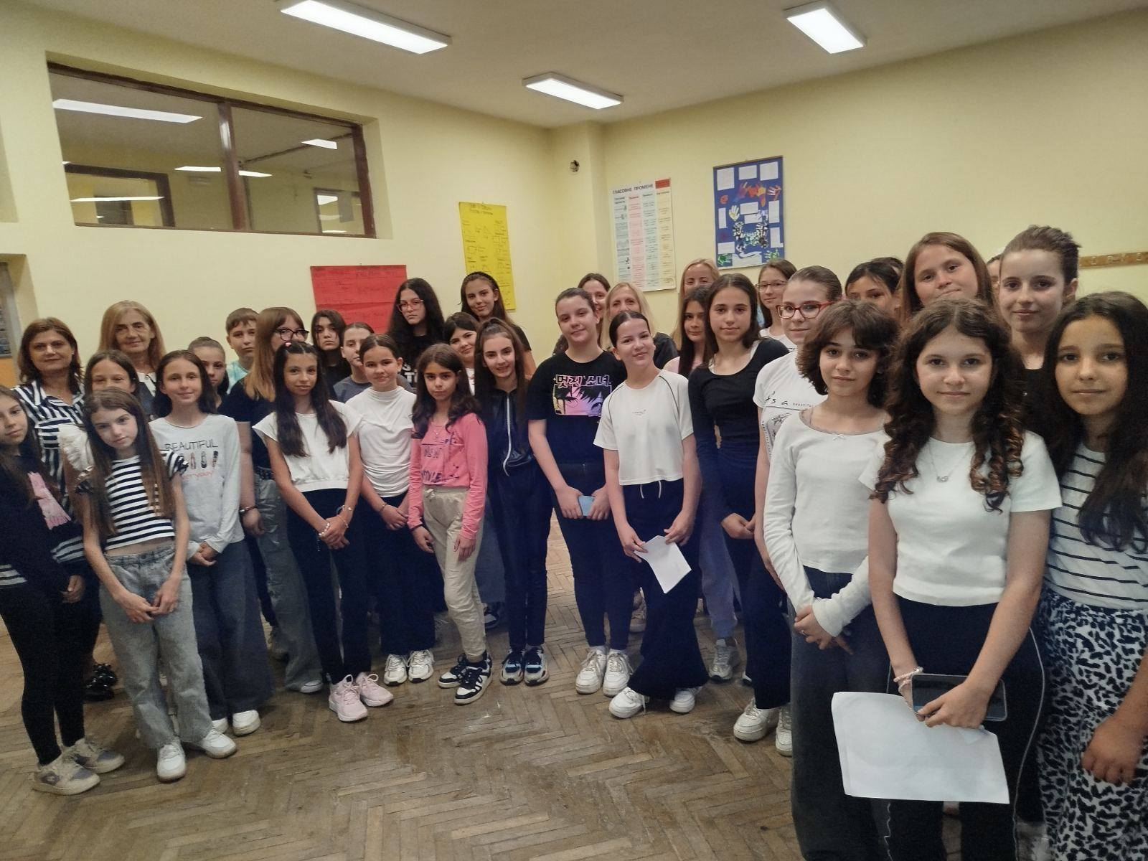
Поводом обележавања Дана школе, синоћ је одржан литерарни сусрет.
Мале руке су представиле своја велика дела, а подршку су им пружили литерарци ОШ"Светозар Марковић".
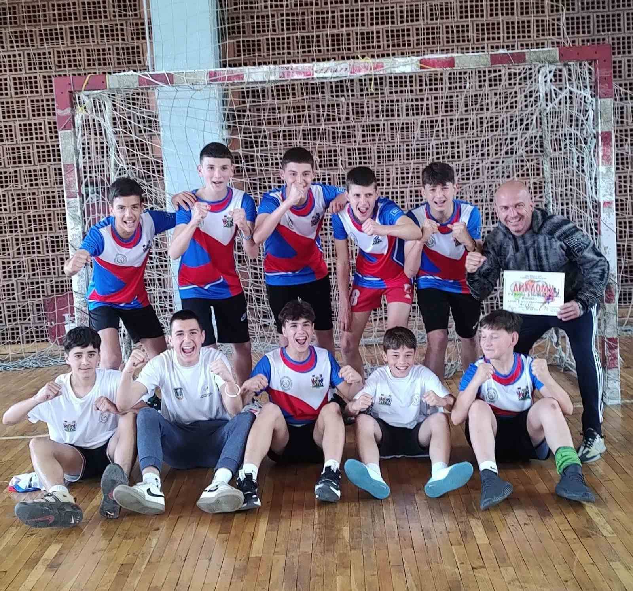
Прво место на међуопштинском и пласман на републичко такмичење у Кладову остварила је екипа наше школе под вођством наставника Владимира Ђуричића.
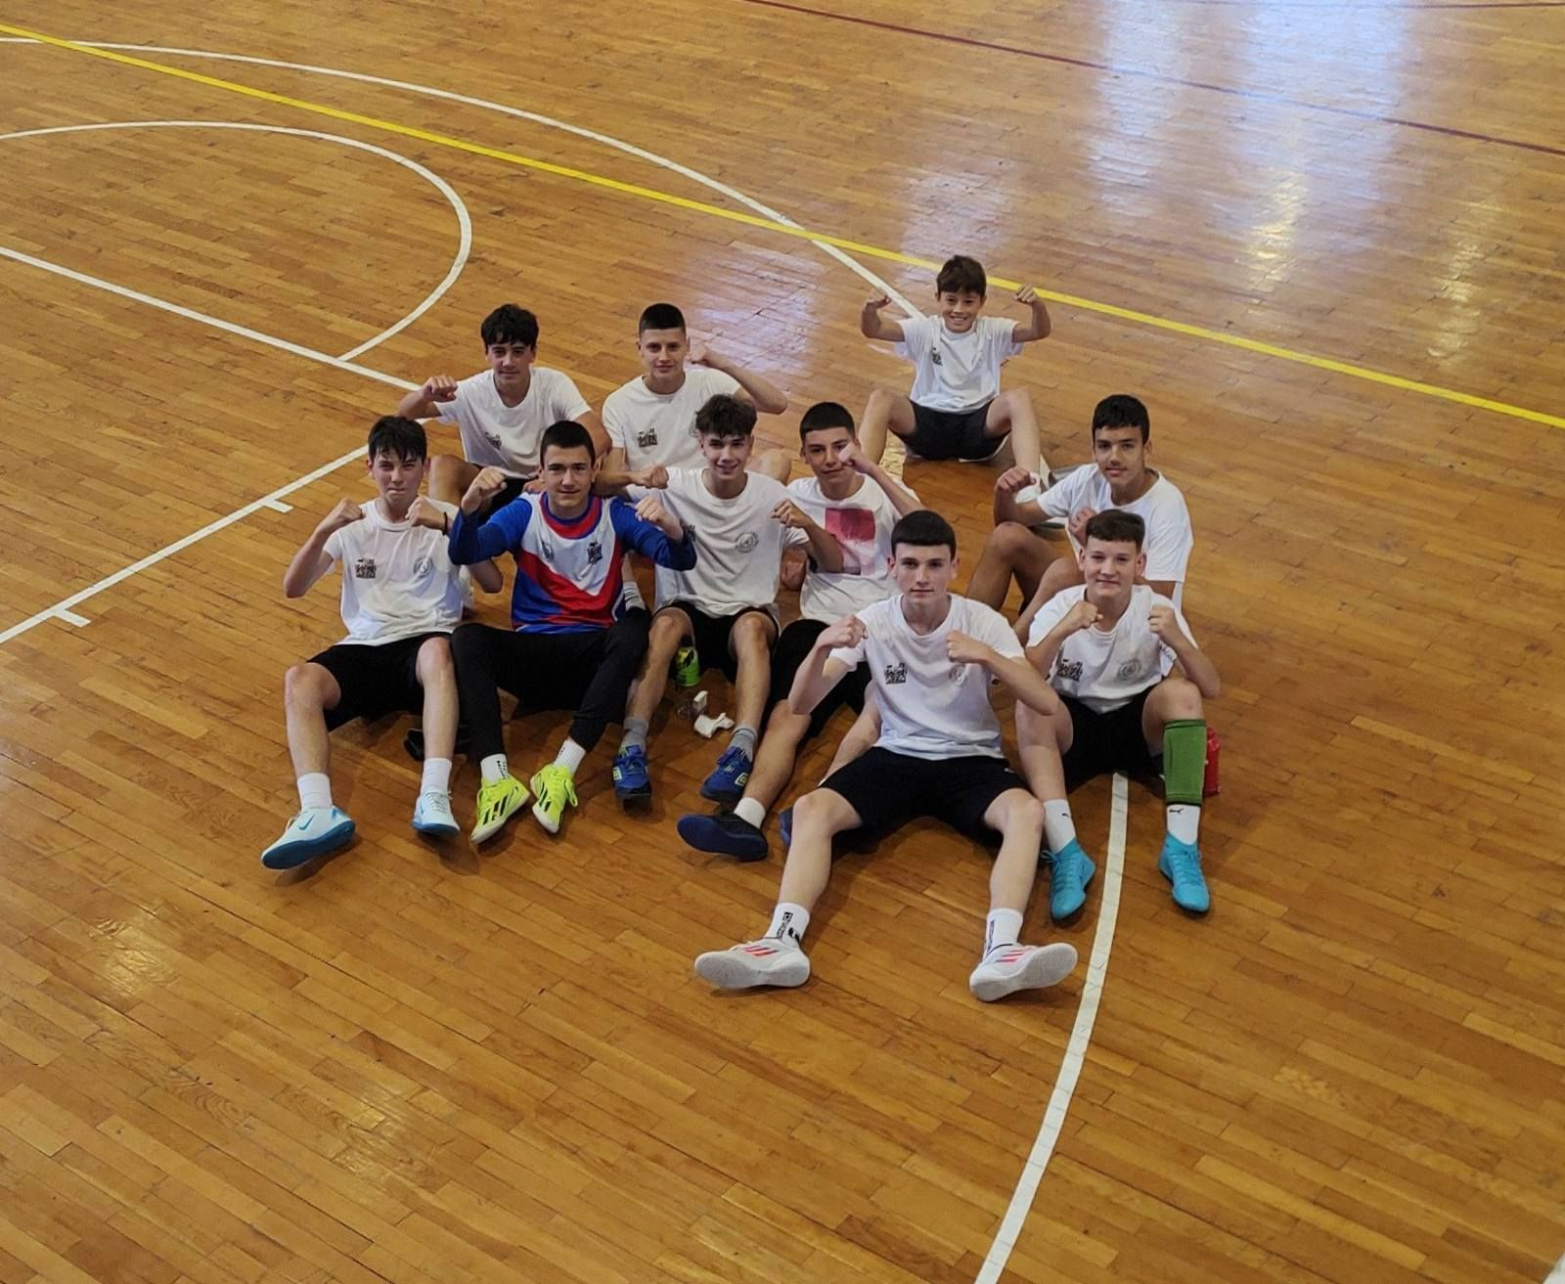
Државни прваци у футсалу.

ЈУН 2025.
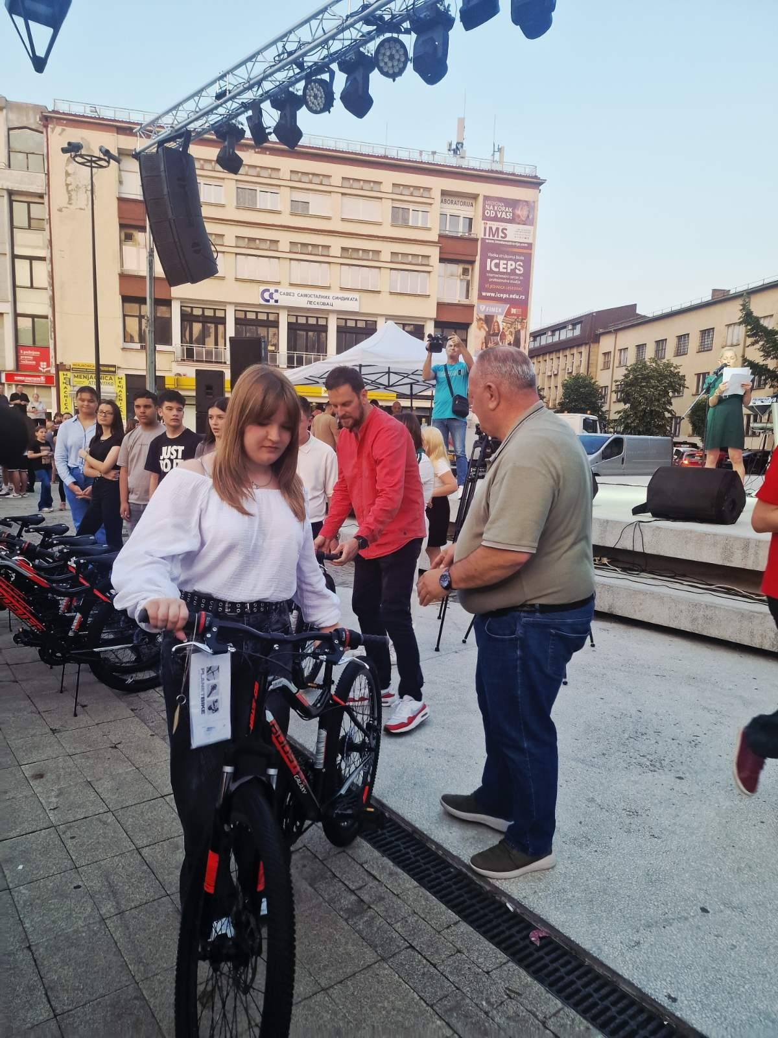
У школској 2024/2025. години за најбољу у својој генерацији изабрана је Каја Гвозденовић, ученица одељења 8/1.
Честитамо Каји и желимо јој пуно успеха у даљем школовању.
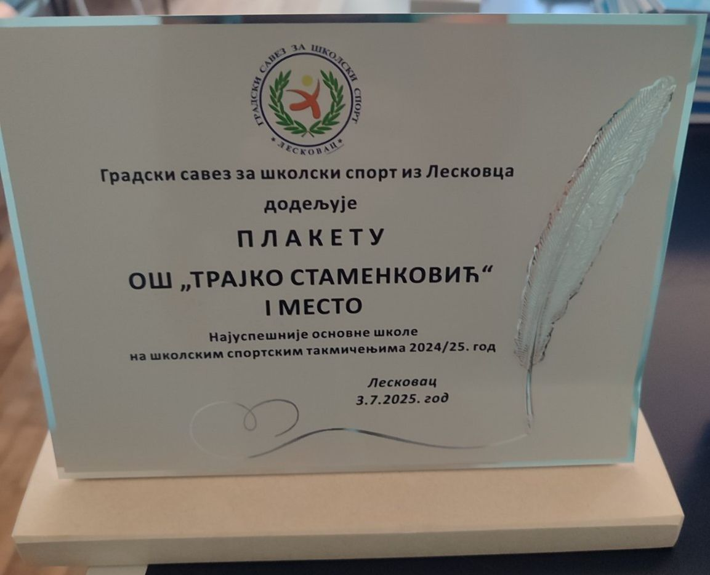
Најуспешнија основна школа на школским спортским такмичењима 2024/2025. године.

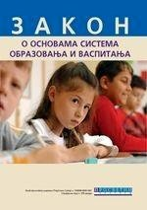
Према члану 52. Закона о основном образовању и васпитању („Службени гласник РС“, 55/2013) школа води летопис од школске 2013/2014. године. Основна намена летописа је да као писани документ обогаћен сликама, остане историјска, културна и маркетиншка грађа која
документује трагове обимног рада и живота током школске године. Прилози за летопис у сажетој форми са тачним информацијама достављају се уреднику Летописа школе библиотекару Зорану Миљковићу током целе школске године.
Уводни део и септембар постављају се на сајт школе у октобру а завршна форма Летописа школе поставља се на сајт школе на крају школске гоодине када добија целовиту форму. Како је у оквиру текстуалног записа о активности у летопису барем једна фотографија, остале фотографије у виду албума (или видео записа) достављају се администратору сајта професору информатике Исидори Банковић и налазе се се у галерији слика.

11. маја 1909. г. рођен у Лесковцу.
- уписао Правни факултет у Београду.
- члан Комунистичке партије Југославиј.
- ухапшен и осуђен је на 4 г. робије.
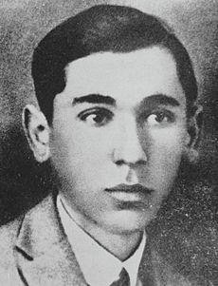
1933. члан београдске партијске организације. 1934. га бирају за секретара ПК КПЈ за Србију. 1935. ухапшен и осуђен на 6 година робије.
1936. у затвору штрајковао глађу 11 дана.
1941. као осуђени комуниста предат усташама.
1941. бежи из затвора ископаним каналима.
1941. из Мачве у Ваљевски и Ужички одред.
- Народноослободилачки одбор за Србију.
- хапсе га Четници и предају Гестапоу. 1942. мучен у Бањичком логору и стрељан.
14.12. 1949. г Указом Президијума Народне скупштине ФНРЈ (Федеративне Народне Републике Југославииије ), проглашен је за народног хероја.

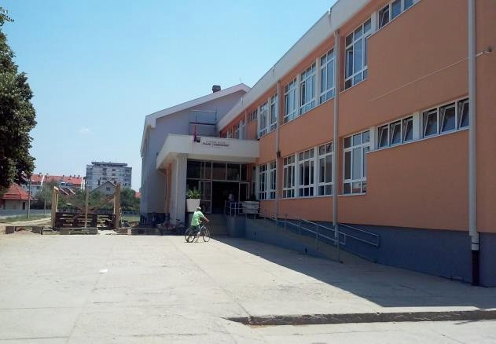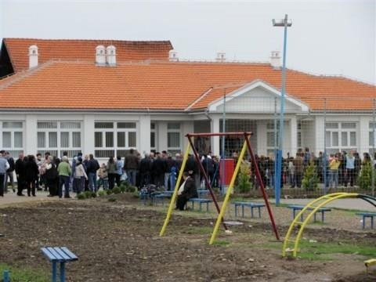

ОШ „Трајко Стаменковић“ у Лесковцу ОШ „Трајко Стаменковић“у Г. Стопању

Основна школа "Tрајко Стаменковић" у Лесковцу саграђена је 1984. г. када је и почела са радом. Састоји из две ламеле укупне површине 2 721, 76 м2. Ламела А саграђена је 1984. године, а ламела Б 1987. године. Површина школског дворишта са зградом је 134 ара. У саставу школе је четвороразредно издвојено одељење у Горњем Стопању од 420м2, саграђено је 2012. г.
Недостаје фискултурна сала. Директор школе ће се изборити да и она буде саграђена. Школа је реновирана. Планира се даље унутрашње сређивање као и сређивање дворишта и стазе.

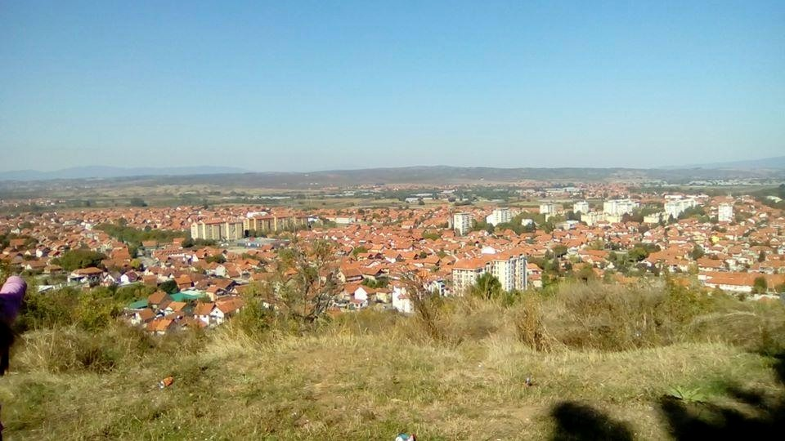

Уредник
Габријела Прокоповић – библиотекар

